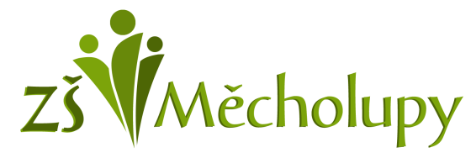
Základní škola Měcholupy
Okres Louny, č.p.2, 439 31 Měcholupy
Tel: +420 415 722 512 / mobil: +420 602 741 735
IČO: 61357430 ID datové schránky: mbrgyu7
www.zsmecholupy.cz / klara.ciglova@zsmecholupy.cz
___________________________________________________________________________________________

Zápis do prvního ročníku základního vzdělávání
K zápisu se dostaví děti narozené od 1.9.2017 do 31.8.2018 – i děti s odloženou školní docházkou.
K zápisu se dostaví zákonní zástupci i s dítětem, kteří se prokáží průkazem totožnosti a rodným listem dítěte.

Na základě §46 odst.1 v souladu s §36 odst. 4 zákona č.61/2004 Sb., v platném znění,
stanovuji místo zápisu do prvního ročníku základního vzdělávání:

Základní škola Měcholupy, okres Louny, č.p.2, 439 31 Měcholupy

Termín zápisu:

Čtvrtek 11.dubna 2024 v termínu od 13:00 – 16:00 hod

Elektronický zápis na https://www.zsmecholupy.cz/uredni-deska/zapis-do-1_tridy otevřen od 1.dubna,
Tímto Vás žádáme o jeho vyplnění.

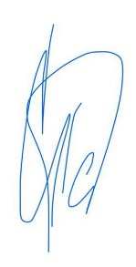

V Měcholupech 1.9.2023 Mgr.Klára Cíglová
Ředitelka školy

